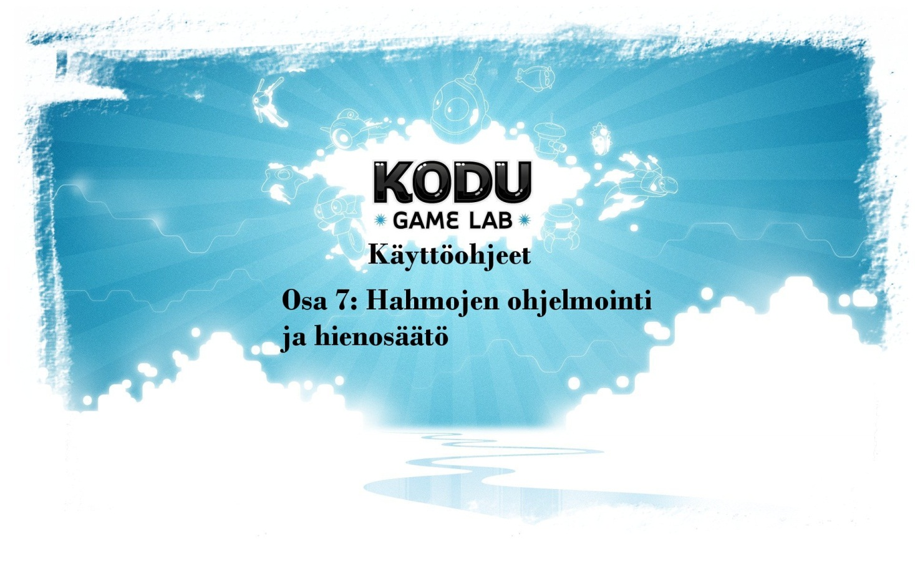

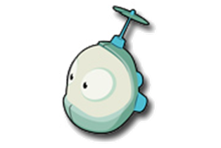


Osa 7: Hahmojen ohjelmointi ja hienosäätö

Tässä luvussa käymme läpi perusohjelmoinnin alkeita.
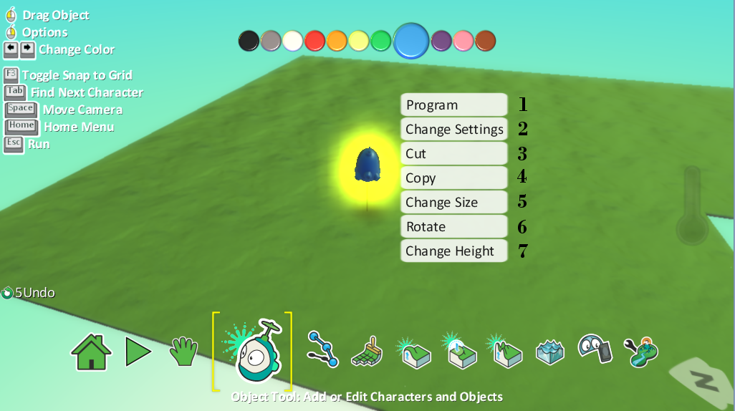
- Ensimmäisenä koduhahmon ohjelmointia.

- Program -osiossa tapahtuu itse se ”koodin kirjoitus”, missä määrätään objektille kaikki liikkeet ja tapahtumasarjat. Perusvinkkinä kannattaa pitää:
  - Jos tahdot että joku objekti jotain tekee, silloin se koodi pitää kirjoittaa sille, ei se sitä itse ymmärrä muuten tehdä.
  - ”Syyllä on seurauksensa”, ”kun painat jotain, niin tapahtuu jotain. kunhan se on ohjelmoitu.”
- Change Settings – osiosta voit muokata kodun: ampumiseen, liikkumiseen, ja muutenkin toiminnallisuuteen liittyviä ominaisuuksia. Voit esimerkiksi:
- Muokata kuinka nopeasti kodu liikkuu
- Onko kodu näkymätön
- Pystyykö kodu ollenkaan liikkumaan jne. jne valinnanvaraa on paljon!
Kaikki asetukset ovat Englannin kielisiä.

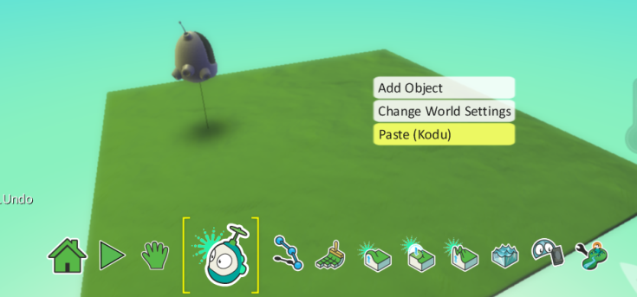
- Cut-kohdasta voit leikata objektin ja liittää sen takaisin, (paste) pelikentälle haluamaasi kohtaan ”ns. kopiointi”
  - Valitset haluamasi
objektin hiiren
oikealla, ja klikkaat
cut, sen jälkeen menet
pelikentällä haluamaasi
kohtaan ja kuvan tavoin
klikkaat Paste.

- Copy-kohdasta tapahtuu melkein samaa kuin edellisestä cut-kohdasta. Ainoana erona valittu objekti jää pelikentälle.

- Change size-kohdasta voit muokata objektisi kokoa

- Rotate-kohdasta voit määrittää objektillesi aloituskulman pelissä.

- Change Height-kohdasta voit määrittää objektin korkeuden.
Ylälaidasta voit myös vaihtaa kullekin objektille väriä halutessasi, värin vaihto tapahtuu nuolinäppäimillä painamalla oikealle ja vasemmalle.

Toimintojen ohjelmointi
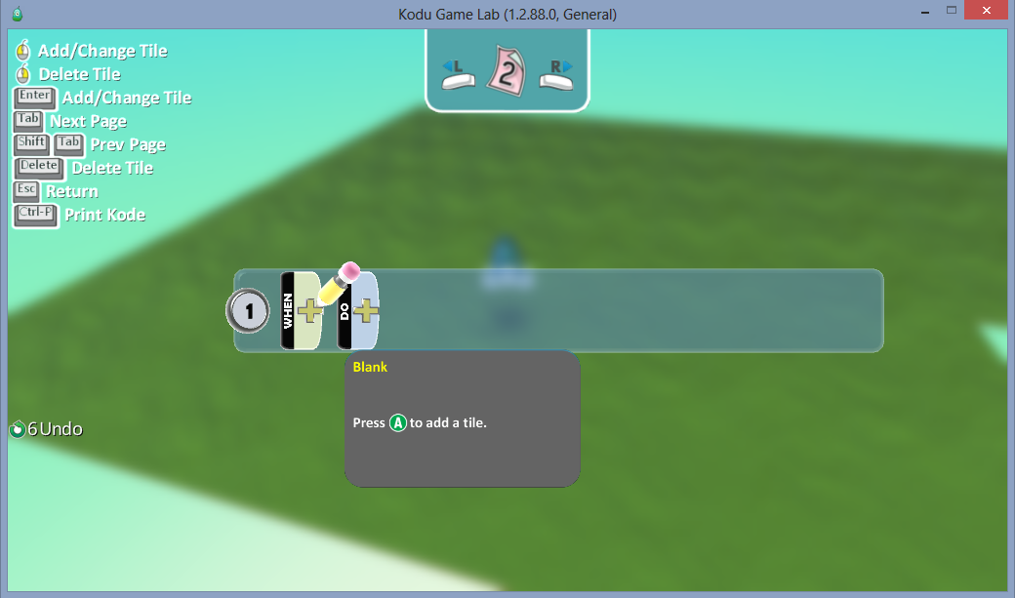
- Klikkaa mistä tahansa objektista kohtaa Program, niin tulee tämän näköinen ruutu.

- Tässä ikkunassa hoidetaan se ohjelmointi, mitä tarvitaan jotta objektit osaavat kulkea ja toimia sinun ohjeittesi mukaisesti, seuraavissa kuvissa tulet näkemään hieman perusohjelmointia.

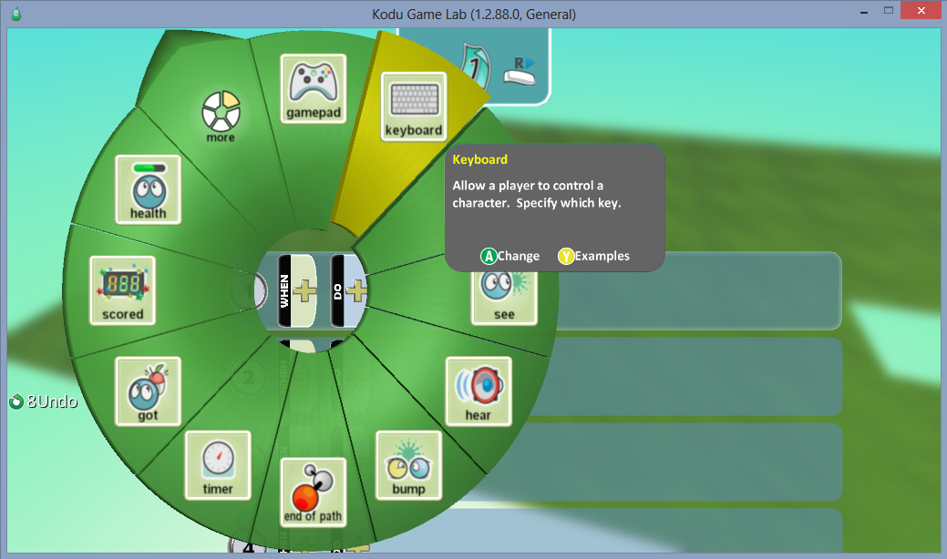

- Pelin ohjelmointiperiaatteena on:
- WHEN, ja DO, kun jotain tehdään tai tapahtuu, niin jotain myös tapahtuu tai tulee tapahtumaan.
- Esimerkkinä, kun painat välilyöntiä näppäimistöltä, niin kodu hyppää.
- Tässä osiossa ohjetta käydään läpi perusohjelmointi, jotta pääset itse sitten muokkaamaan taitojasi paremmaksi.
- Yllä olevassa kuvassa näet ensimmäisen kohdan, josta valitsemme kohdan keyboard.
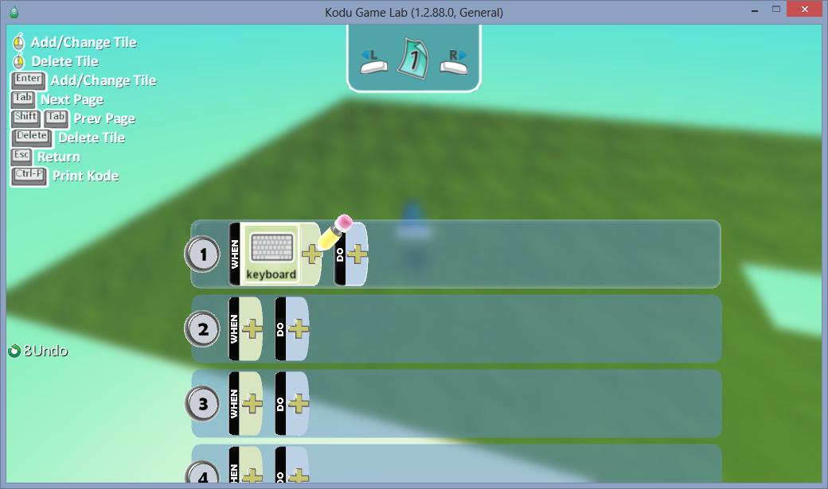

- Tämän jälkeen valitsemme ”keyboardin” vierestä plussamerkin ja jatkamme koodia.

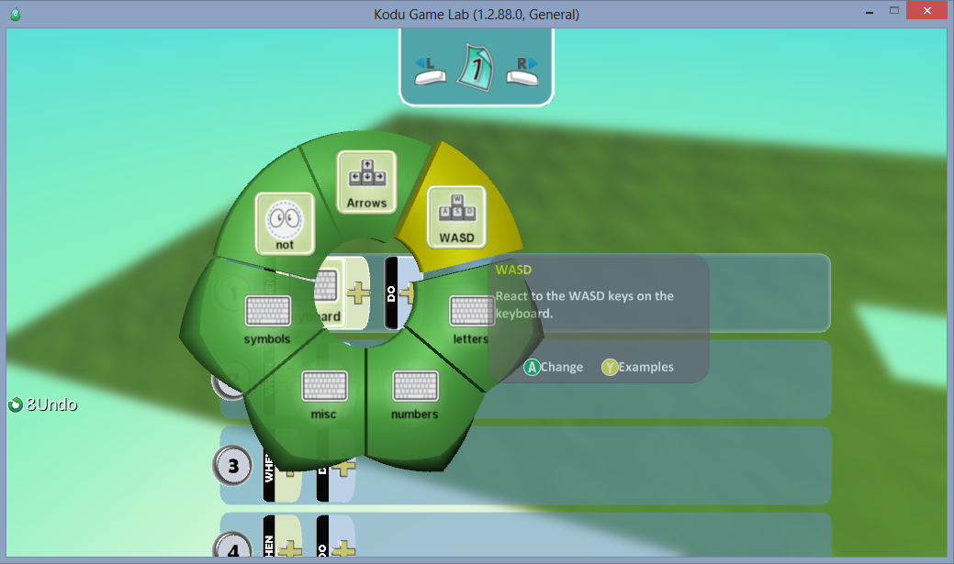

- Kuvan mukaisesti valitsemme kohdan WASD ja jatkamme eteenpäin, ”WASD” näppäimet ovat kätevimpiä ohjelmoida kodun tai muun objektin liikuttamiseen.
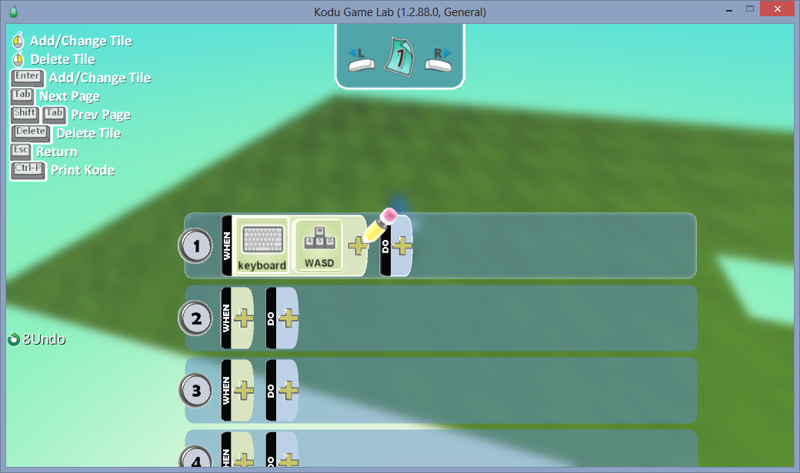

- Tämän jälkeen siirrymme do-kohtaan, kun olemme ensin ohjelmoineet kodulle toiminnon, ” kun painan näppäimistöltä w,a,s,d näppäimiä”.

- Do-kohdasta tulee tämän näköinen valikko, ja täältä valitsemme MOVE-kohdan.
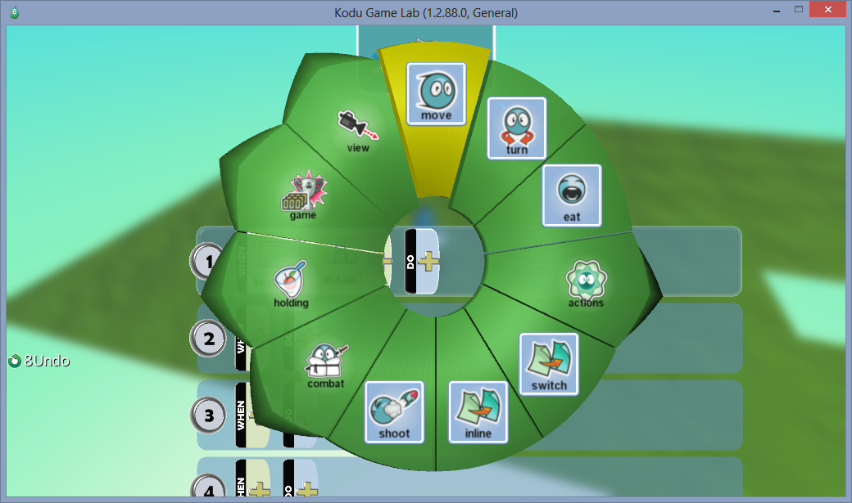

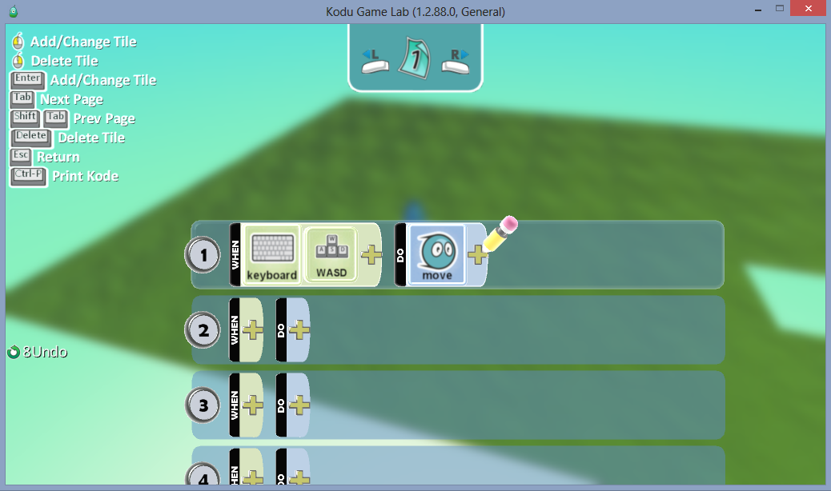
- Jonka jälkeen meillä on ensimmäinen ohjelmointi tehtynä. ”Kun painan näppäimistöltä w,a,s,d,-näppäimiä, kodu liikkuu haluamaani suuntaan.

- Nyt voit ESC-näppäintä painamalla palata peliin ja kokeilla juuri tekemääsi ohjelmointia, tai jatkaa ohjelmoimista, niin kuin tässä ohjeessa jatkamme.

- Siirrymme riville kaksi ja valitsemme jälleen ensimmäiseksi näppäimistön ”keyboard”
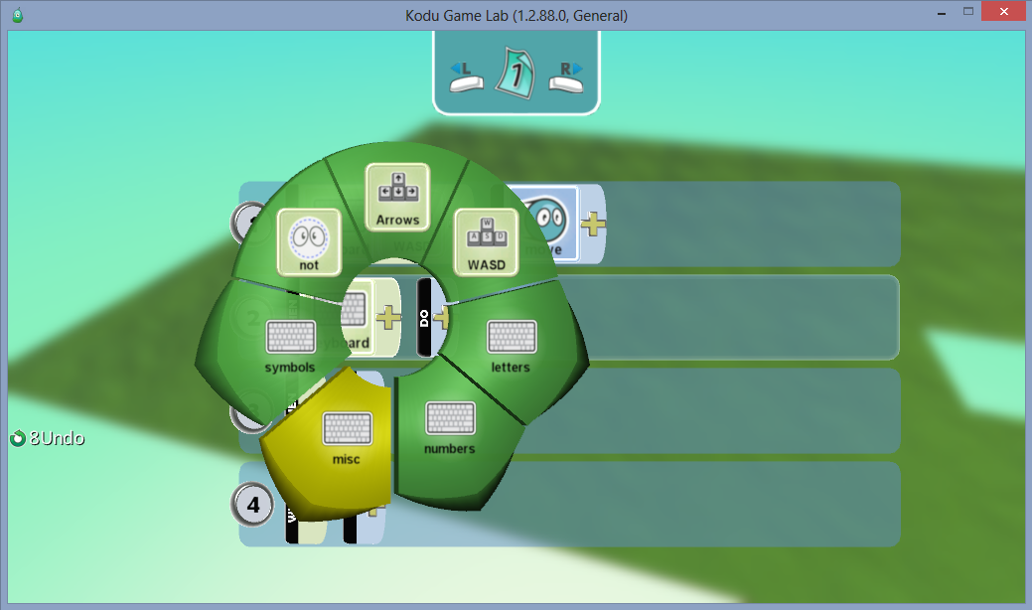

- Sieltä taasen valitsemme kohdan misc, josta tulee näppäimistön erikoismerkkejä näkyviin.
- Täältä valitsemme kuvan tavoin kohdan Space.
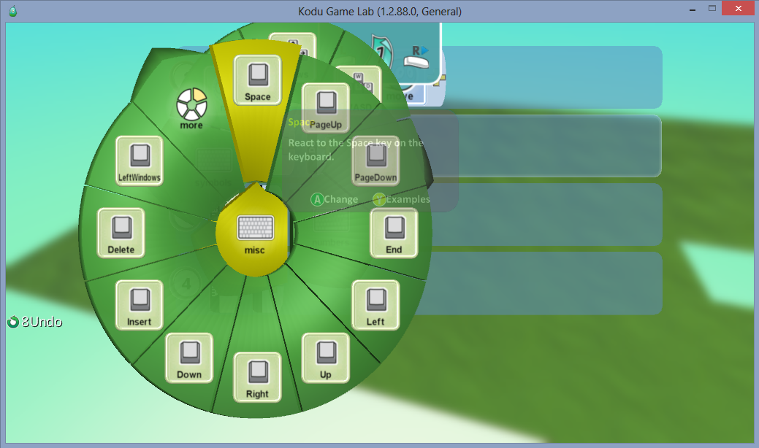

- Voit myös valita oman mieleisesi painikkeen jokaiselle ”toiminnolle” mitä ohjelmoit, nämä ovat pelkkiä malliesimerkkejä.
- Space-napin kun olemme valinneet, niin sitten siirrymme jälleen do puolelle, ja sieltä valitsemme alla olevan kuvan tavoin actions, josta tulee esiin alavalikko missä on lisää ”tapahtumia” mitä voit käyttää.
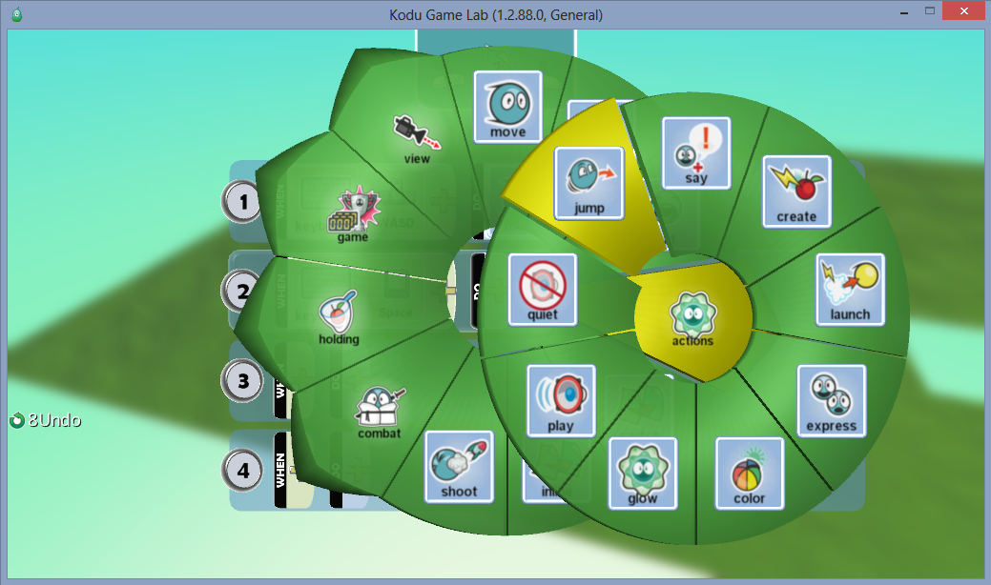
- Tässä tapauksessa valitsemme kuitenkin kohdan jump.

- Valinnan jälkeen alla näet miltä ohjelmointirivimme näyttää tällä hetkellä.
- Voit myös lisätä jump-kohdan jälkeenkin lisää ohjelmointia riville jos tahdot.
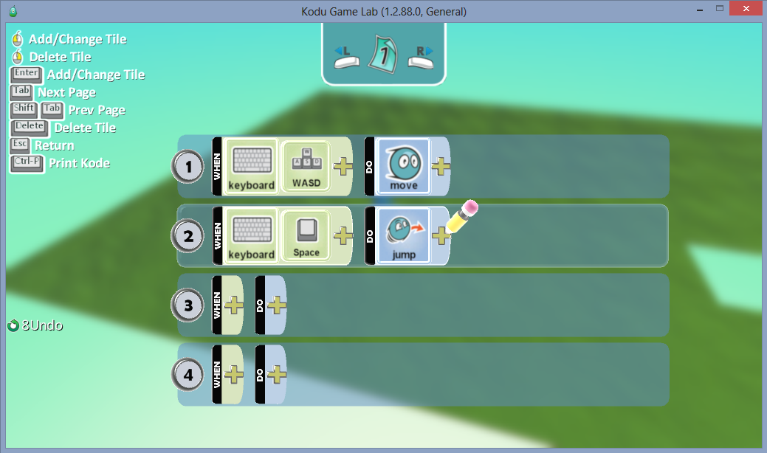

- Teemme vielä kuitenkin yhden rivin koodia kodullemme, ja aloitamme tutulla keyboardvalinnalla.
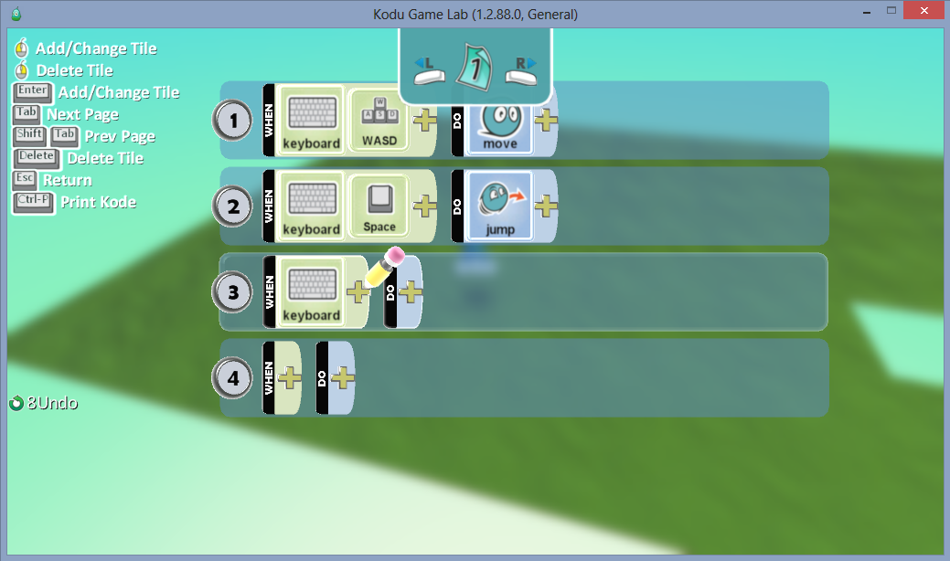

- Keyboard-kohdan viereen valitsemme jälleen kohdan misc, josta tulee kohta more ”kuvan osoittamalla tavalla”

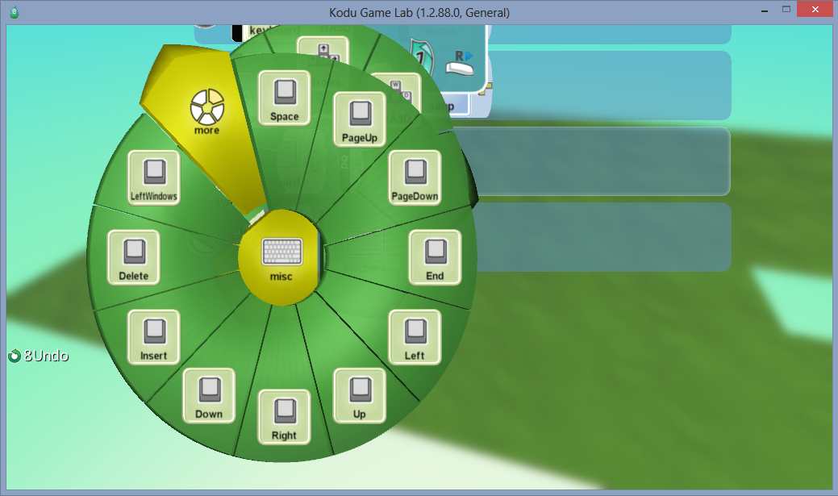
- Täältäkin voit valita mielesi mukaan mieleisen komennon.

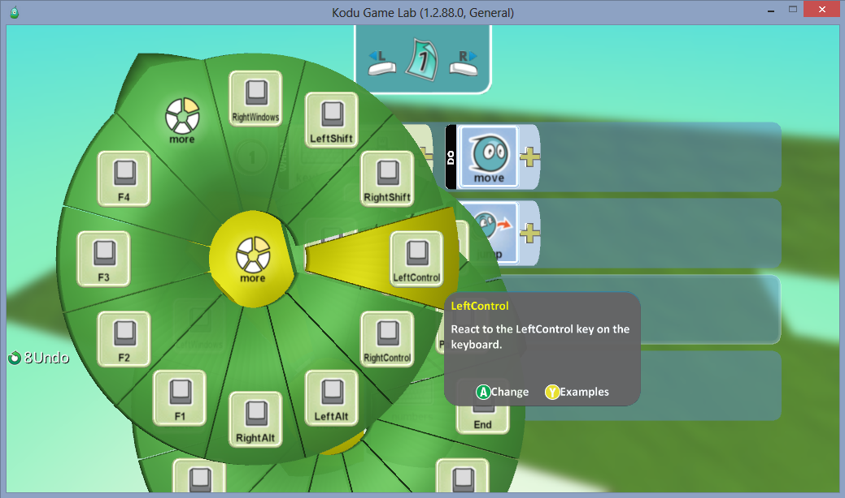
- More-kohdasta avautuu vielä yksi alavalikko josta valitsemme kohdan ”LeftControl” ja näin on kolmas rivi koodia melkein tehtynä.

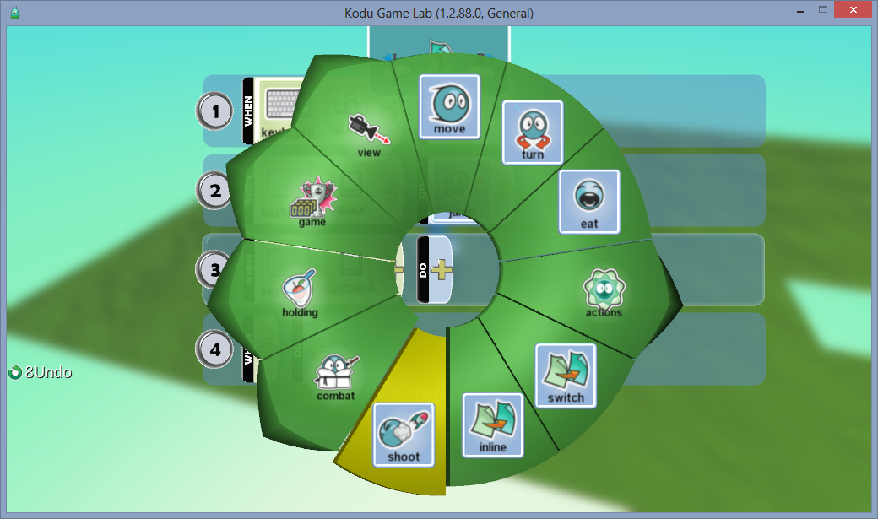
- Do-kohtaan kun vielä valitsemme alla olevan kuvan mukaisesti ”Shoot”, niin rivi rupeaa olemaan valmis.

- Tältä näyttää perus 3-rivinen ohjelmointi jossa on nyt omalle koduhahmolle ohjelmoituna toiminnot, ampuminen, liikkuminen. ja hyppy.
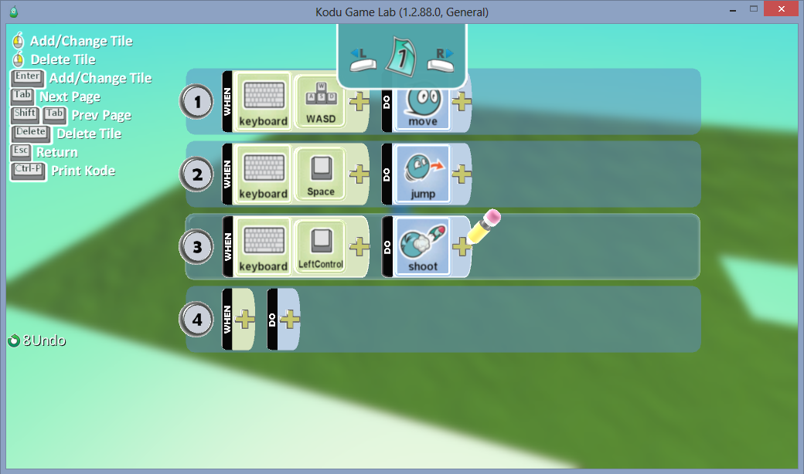

- ”Shoot”-kohdan vierestä kun klikkaamme vielä kerran ”plus” merkistä niin alla oleva valikko tulee näkyviin. Täältä saat vielä erikseen määrättyä, minkälaisen ammuksen koduhahmosi ampuu.
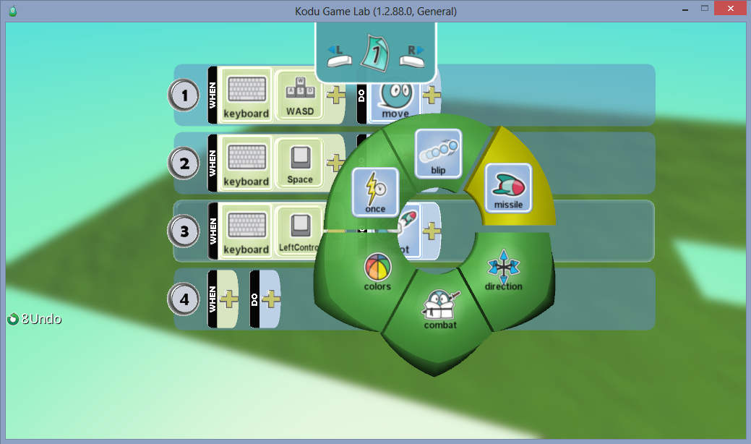

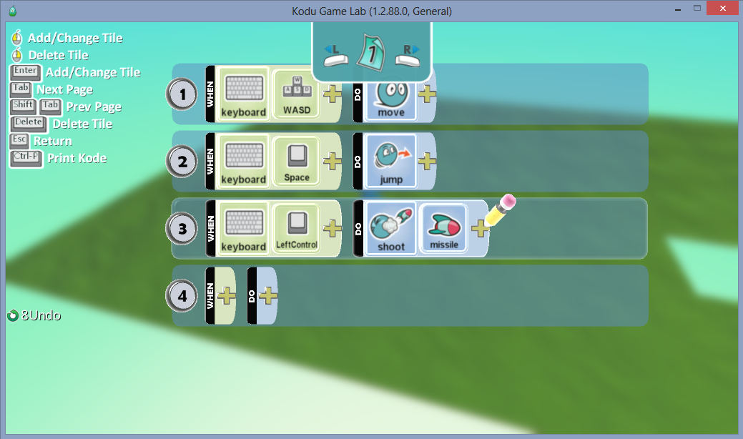
- Ammuksille on vielä erikseen tarjolla asetukset; miten ammutaan, ketä kohti, kenen yli jne. jne. Jos tahdot niin kokeile ja hämmästy.

- Näin saatiin ohjelmoitua koduhahmollesi perusliikkeet, hyppääminen. ja ampuminen.
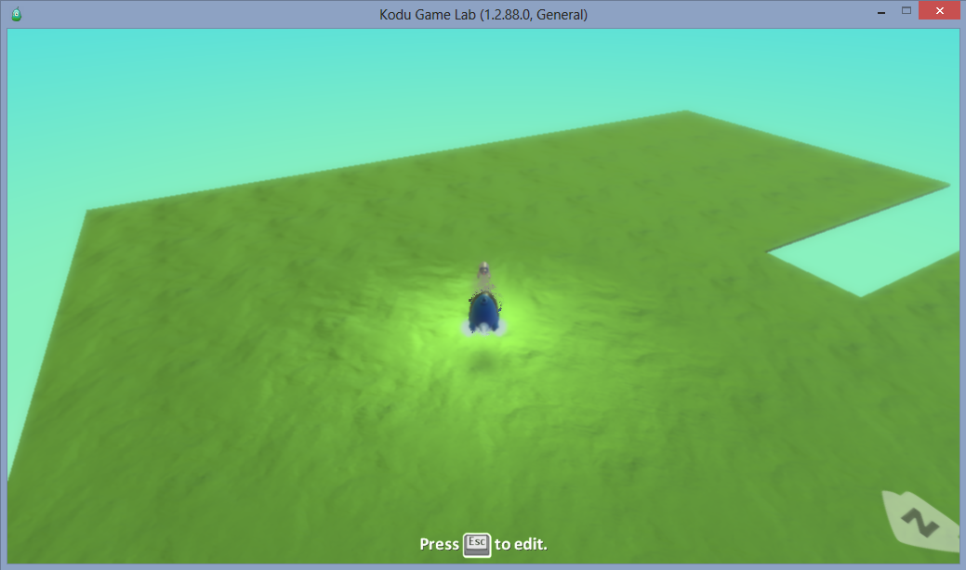
- Näitä ohjelmointimahdollisuuksia on monia erilaisia, tee oma variaatiosi ja hämmästy mitä kaikkea kodulle voikaan opettaa.

- Myöhemmissä luvuissa käymme vielä läpi lisää eri ohjelmointimahdollisuuksia.

